LAPORAN PENYELESAIAN TUGAS CSP (CONSTRAINT SATISFACTION PROBLEM)
Mata Kuliah: Konsep Kecerdasan Artifisial (KKA) - Teknik Informatika ITS

1. TUGAS NO. 1: PERANCANGAN MENU MAKANAN (FOOD MENU CSP)
Anda diminta merancang menu makanan di suatu event yang terdiri dari 4 variabel: Appetizer, Beverage, Main_Course, dan Dessert. Semua tamu mendapatkan menu yang sama dan harus mematuhi ketiga batasan diet berikut:
- Variabel & Domain: Appetizer ∈ {veggies, escargot}, Beverage ∈ {water, soda, milk}, Main_Course ∈ {fish, beef, pasta}, Dessert ∈ {apple pie, ice cream, cheese}.
- Batasan (i) - Vegetarian: Appetizer harus sayuran (veggies) ATAU Main_Course harus pasta atau fish.
- Batasan (ii) - Total Biaya: Jika memilih escargot, maka pilihan untuk beverage HANYA water. (escargot ⇒ water).
- Batasan (iii) - Kalsium: Harus memilih setidaknya satu di antara milk (Beverage), ice cream (Dessert), atau cheese (Dessert).

(a) Constraint Graph dari Permasalahan Menu
Constraint graph merupakan graf di mana node merepresentasikan variabel dan edge tak-berarah (undirected edge) merepresentasikan constraint biner (relasi batasan antara dua variabel):
- Edge (Appetizer - Main_Course): Mewakili Batasan (i) Vegetarian.
- Edge (Appetizer - Beverage): Mewakili Batasan (ii) Biaya Total (escargot ⇒ water).
- Edge (Beverage - Dessert): Mewakili Batasan (iii) Kebutuhan Kalsium.
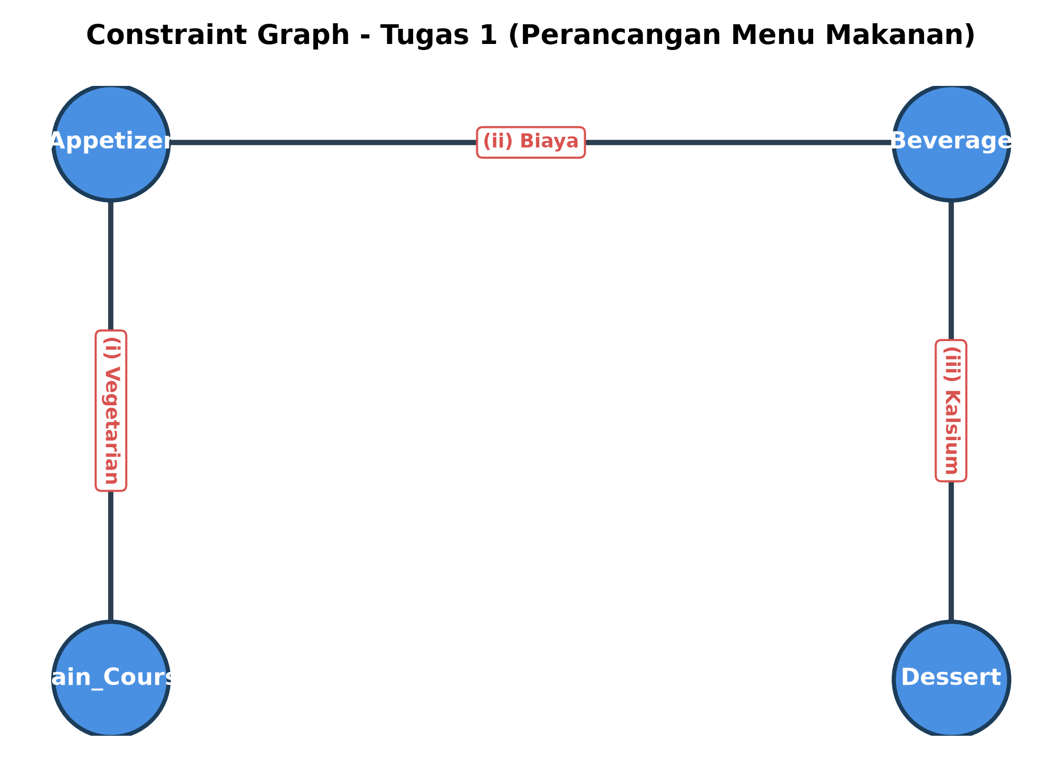
Gambar 1: Constraint Graph Permasalahan Menu Makanan

(b) Forward Checking saat Appetizer = escargot
Forward checking (FC) mengecek constraint biner antara variabel yang baru saja di-assign (Appetizer = escargot) terhadap setiap variabel tetangganya yang belum di-assign (unassigned neighbors), lalu mengeliminasi nilai-nilai di domain variabel yang inkonsisten:
- Variabel Beverage (Tetangga Appetizer): Batasan (ii) menyatakan jika Appetizer = escargot, maka Beverage HANYA water. Nilai {soda, milk} langsung DIELIMINASI. Sisa domain: {water}.
- Variabel Main_Course (Tetangga Appetizer): Batasan (i) menyatakan Appetizer harus sayuran (veggies) ATAU Main_Course harus pasta/fish. Karena Appetizer = escargot (bukan veggies), maka Main_Course WAJIB pasta atau fish. Nilai {beef} DIELIMINASI. Sisa domain: {fish, pasta}.
- Variabel Dessert (Bukan Tetangga Langsung Appetizer): Appetizer tidak memiliki edge langsung ke Dessert. Forward Checking standar hanya menyaring unassigned variables yang terhubung langsung dengan variabel yang baru di-assign. Oleh karena itu, pada tahap ini tidak ada nilai yang dieliminasi pada Dessert. Sisa domain: {apple pie, ice cream, cheese}.

Variabel | Domain Awal | Nilai yang Dieliminasi | Sisa Domain
Beverage | {water, soda, milk} | {soda, milk} | {water}
Main_Course | {fish, beef, pasta} | {beef} | {fish, pasta}
Dessert | {apple pie, ice cream, cheese} | Tidak ada (Ø) | {apple pie, ice cream, cheese}

(c) 3 Contoh Solusi Lengkap yang Memenuhi Semua Batasan
Dari total 2 x 3 x 3 x 3 = 54 kemungkinan kombinasi, algoritma CSP menemukan 25 solusi valid. Berikut adalah 3 contoh penugasan solusi lengkap:
Solusi Ke- | Appetizer | Beverage | Main_Course | Dessert
Solusi 1 | veggies | water | fish | ice cream
Solusi 2 | escargot | water | pasta | cheese
Solusi 3 | veggies | milk | beef | apple pie
Verifikasi Kepatuhan Batasan:
• Solusi 1: Appetizer veggies (memenuhi Batasan i), Appetizer bukan escargot (Batasan ii terpenuhi otomatis), Dessert ice cream berkalsium (memenuhi Batasan iii).
• Solusi 2: Appetizer escargot dipasangkan Beverage water (memenuhi Batasan ii), Main_Course pasta (memenuhi Batasan i), Dessert cheese berkalsium (memenuhi Batasan iii).
• Solusi 3: Appetizer veggies (memenuhi Batasan i), Main_Course beef diperbolehkan karena Appetizer sudah veggies, Beverage milk berkalsium (memenuhi Batasan iii).

2. TUGAS NO. 2: PENJADWALAN KELAS KULIAH (CLASS SCHEDULING CSP)
Diberikan penjadwalan 5 kelas pada hari Senin, Rabu, dan Jumat yang diampu oleh 3 profesor (A, B, C). Batasan utama: Setiap profesor hanya dapat mengajar satu kelas pada waktu yang sama (no overlapping classes for the same professor).
Kelas | Nama Mata Kuliah | Waktu Pelaksanaan
Class 1 | Intro to Programming | 08:00 - 09:00 AM
Class 2 | Intro to Artificial Intelligence | 08:30 - 09:30 AM
Class 3 | Natural Language Processing | 09:00 - 10:00 AM
Class 4 | Computer Vision | 09:00 - 10:00 AM
Class 5 | Machine Learning | 09:30 - 10:30 AM
Ketersediaan Pengampu (Availability):
• Profesor A bersedia mengajar: Class 3, Class 4
• Profesor B bersedia mengajar: Class 2, Class 3, Class 4, Class 5
• Profesor C bersedia mengajar: Class 1, Class 2, Class 3, Class 4, Class 5

a. Formulasi Masalah sebagai CSP (Variables, Domains, Constraints)
- 1. Variabel (Variables): X = {C1, C2, C3, C4, C5}, di mana setiap variabel merepresentasikan kelas yang harus dijadwalkan pengampunya.
- 2. Domain (Domains): Himpunan profesor yang bersedia mengajar masing-masing kelas:
• D(C1) = {C}
• D(C2) = {B, C}
• D(C3) = {A, B, C}
• D(C4) = {A, B, C}
• D(C5) = {B, C}
- 3. Batasan Waktu Tumpang Tindih (Time Overlap Conflicts): Dua kelas yang memiliki irisan waktu tidak boleh memiliki pengampu yang sama (jika overlap(Ci, Cj), maka Ci ≠ Cj):
• Overlap C1 (08:00-09:00) & C2 (08:30-09:30) pada 08:30-09:00 ⇒ C1 ≠ C2
• Overlap C2 (08:30-09:30) & C3 (09:00-10:00) pada 09:00-09:30 ⇒ C2 ≠ C3
• Overlap C2 (08:30-09:30) & C4 (09:00-10:00) pada 09:00-09:30 ⇒ C2 ≠ C4
• Overlap C3 (09:00-10:00) & C4 (09:00-10:00) pada 09:00-10:00 ⇒ C3 ≠ C4
• Overlap C3 (09:00-10:00) & C5 (09:30-10:30) pada 09:30-10:00 ⇒ C3 ≠ C5
• Overlap C4 (09:00-10:00) & C5 (09:30-10:30) pada 09:30-10:00 ⇒ C4 ≠ C5
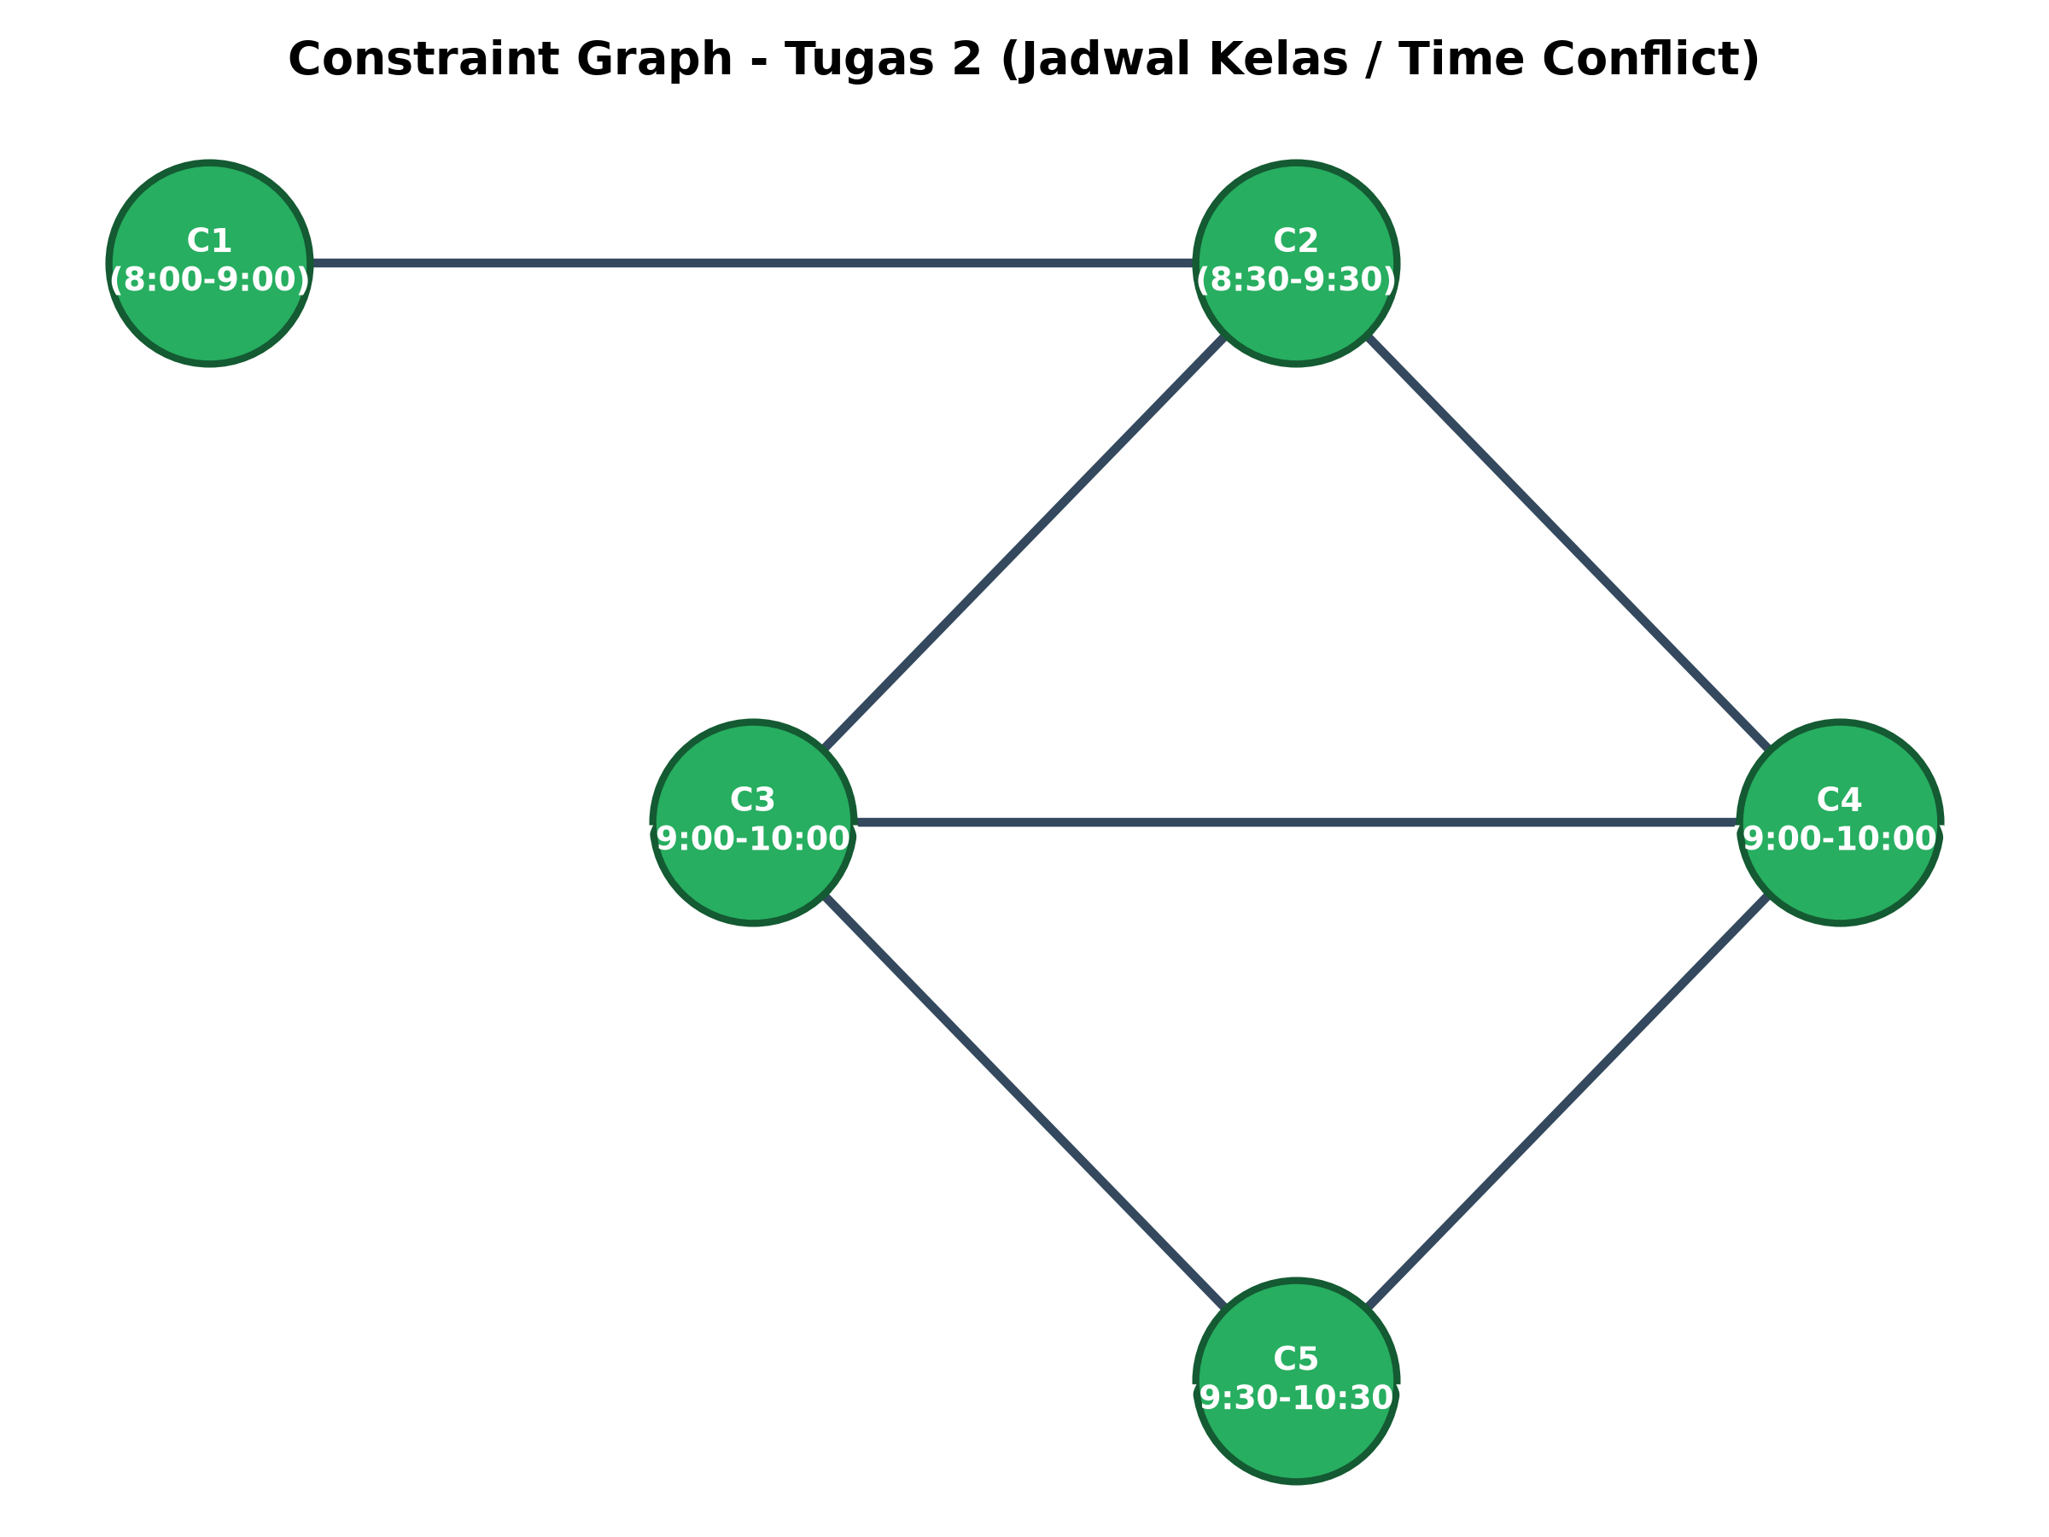
Gambar 2: Constraint Graph Penjadwalan Kelas (Konflik Waktu)

b. Penyelesaian Masalah Menggunakan CSP (Step-by-Step Backtracking + FC/Inference)
Langkah-langkah pencarian solusi CSP menggunakan heuristik MRV (Minimum Remaining Values) dan Forward Checking:
Langkah 1: Penugasan C1 (Variabel paling terikat, |D(C1)| = 1)
• D(C1) hanya memiliki 1 nilai, yaitu C. Maka tetapkan C1 = C.
• Forward Checking ke tetangganya C2 (C1 ≠ C2): eliminasi nilai 'C' dari D(C2).
• Hasil pangkas domain: D(C2) tersisa {B}.
Langkah 2: Penugasan C2 (Sisa domain terkecil, |D(C2)| = 1)
• Karena D(C2) = {B}, maka tetapkan C2 = B.
• Forward Checking ke tetangganya (C3 dan C4, di mana C2 ≠ C3 dan C2 ≠ C4):
- Eliminasi 'B' dari D(C3) ⇒ D(C3) tersisa {A, C}.
- Eliminasi 'B' dari D(C4) ⇒ D(C4) tersisa {A, C}.
Langkah 3: Penugasan C5 dan Analisis Relasi Tiga Serangkai (C3, C4, C5)
• Perhatikan batasan antara C3, C4, dan C5: ketiganya saling bertetangga membentuk graf klik segitiga K3 (semuanya overlap satu sama lain pada 09:30-10:00):
C3 ≠ C4, C3 ≠ C5, dan C4 ≠ C5 (ketiganya harus memiliki profesor berbeda!).
• Himpunan domain saat ini:
D(C3) = {A, C}, D(C4) = {A, C}, dan D(C5) = {B, C}.
• Karena {C3, C4} hanya bisa diisi oleh subset {A, C}, maka salah satu dari {C3, C4} PASTI bernilai 'C' dan satunya lagi PASTI bernilai 'A'.
• Akibatnya, nilai 'C' SUDAH TERPAKAI oleh salah satu antara C3 atau C4. Karena C5 bertetangga dengan C3 dan C4, maka C5 TIDAK BOLEH bernilai 'C'.
• Nilai tersisa untuk C5 HANYA: C5 = B. (C5 dan C2 sama-sama diajar Prof B, dan ini VALID karena waktu C2 08:30-09:30 tidak bertabrakan dengan C5 09:30-10:30).
Langkah 4: Percabangan Pasangan (C3, C4)
Karena C3 ≠ C4 dan domainnya {A, C}, terdapat tepat 2 cabang solusi:
• Cabang 1: C3 = A, sehingga C4 = C.
• Cabang 2: C3 = C, sehingga C4 = A.
Solusi | Class 1 | Class 2 | Class 3 | Class 4 | Class 5
Solusi 1 | Professor C | Professor B | Professor A | Professor C | Professor B
Solusi 2 | Professor C | Professor B | Professor C | Professor A | Professor B
Kesimpulan Tugas 2: Terdapat tepat 2 solusi optimal yang valid dan konsisten secara global untuk permasalahan penjadwalan kelas ini.

